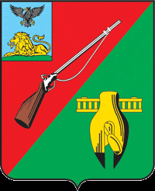

ОБЩЕСТВЕННАЯ ПАЛАТА
СТАРООСКОЛЬСКОГО ГОРОДСКОГО ОКРУГА
III СОЗЫВА

Пятое пленарное заседание
Общественной палаты
Старооскольского городского округа

« 19 » декабря 2017 г. № 23

РЕШЕНИЕ
Об утверждении графика работы
Общественной приёмной Общественной
Палаты Старооскольского городского округа
III созыва на 2018 год

В целях организации приёма граждан и общественных организаций, рассмотрения их жалоб и обращений, Общественная палата Старооскольского городского округа III созыва

РЕШИЛА:

1. Организовать работу Общественной приёмной Общественной палаты Старооскольского городского округа III созыва по адресу: г. Старый Оскол, ул. Ленина, д.45., каб.7.
2. Утвердить график работы Общественной приёмной Общественной палаты Старооскольского городского округа III созыва (приложение).
3. Рекомендовать в дни приёма комиссии - по соблюдению законности, регламенту, протоколу и работе общественной приемной» ввести бесплатные юридические консультации граждан.
4. Разместить график работы Общественной приёмной Общественной палаты Старооскольского городского округа III созыва на официальном сайте Общественной палаты (www.op4725.ru) в сети Интернет.

Председатель Общественной палаты
Старооскольского городского округа В.Б. Лукъянцев

